ЯДРО И ДЕЛЕНИЕ КЛЕТКИ
1. Компоненты ядра клетки:
- ядерная оболочка,
- внешне бесструктурный ядерный матрикс,
- наследственный материал, представленный хромосомами и воспринимающийся в интерфазе как хроматин, а в митозе – как кариотип,
-и ядрышки.
2. Оболочка и матрикс
а) Ядерная оболочка
1) Мембраны ядерной  оболочки | Ядерная оболочка состоит из двух мембран, разделённых перинуклеарным пространством и образующих полый двухслойный мешок.  Наружная мембрана – это компонент цитоплазматической ЭПС, с которым могут быть связаны рибосомы.  Внутренняя мембранасвязана со структурами самого ядра: а именно – с прилегающей к нейядерной пластинкой(ламиной), к которой крепятся концы всех хромосом, причём, в строго определённых местах.
2) Ядерные  поры | Ядерная оболочка пронизана большим количеством (порядка 2000-4000) крупных пор.  В области краёв поры наружная и внутренняя мембраны сливаются, образуя округлое отверстие диаметром 120 нм.  В это отверстие встроен т.н. комплекс поры,в котором имеются каналы уже гораздо меньшего, но всё же значительного, диаметра – 10 нм.
3) Транспорт через поры | а) Через каналы происходит интенсивный транспорт молекул и крупных частиц в обоих направлениях:  - из цитоплазмы в ядро – нуклеотидов, хромосомных и рибосомных белков, регуляторных факторов;  - и из ядра в цитоплазму– многочисленных мРНК,. тРНК, рибосомных субъединиц.  б) Чаще всего используется, видимо, активныйтранспорт– в случае крупных молекул и частиц. В этом участвуют специальные рецепторные белки и используется энергия АТФ.
б) Ядерный матрикс
Состав | Несмотря на внешнюю бесструктурность, матрикс ядра включает  - не только жидкую часть – ядерный сок(кариоплазму),  - но и белковый каркас (кариоскелет):  *упоминавшуюсяядерную пластинку(ламину), через которую концы хромосом крепятся к внутренней ядерной мембране,  *а такжевнутриядерную фибриллярную сеть – для фиксации хромосом и разнообразных белковых комплексов.
3. Хромосомы и хроматин
а) ДНК, хроматиды и хромосомы
1) ДНК | В ядре любой диплоиднойпо ДНК клетки человека –46 молекул ДНК.  Средняя длина одной из них – 4 см, общая протяжённость – 185 см.
2) Хроматиды | Каждая молекула ДНК связана с определёнными белками и образует дезоксирибонуклеопротеидный тяж– хроматиду.
3) Хромосомы | а) Бóльшую часть времени существования клетки каждая хроматида представляет собой отдельную хромосому.  б) Перед делениемклетки  - происходит удвоение ДНК и, соответственно, хроматид;  - число хромосом остаётся прежним, но каждая из них теперь содержит по 2 хроматиды и, соответственно, по 2 мол. ДНК;  - всего в ядре клетки оказывается 92 молекулы ДНК.
б) Интерфазные хромосомы и хроматин
1)Интерфазные  хромосомы | а) В неделящейся клетке, а также в клетке, которая только готовится к делению, но ещё не делится (в т.ч. на стадии удвоения ДНК), хромосомы  -не находятся в степени максимальной конденсации  - и поэтому при световой микроскопии неразличимы.  б) Но при этом они сохраняют свою индивидуальностьи определенную упорядоченность расположения: например, крепятся концами к строго определённым участкам внутренней ядерной мембраны.  в) Такие хромосомы называются интерфазными.
2) Хроматин | Совокупность интерфазных хромосомобозначается какхроматин.  Выделяют два типа хроматина.  а) Гетерохроматин– это относительно (хотя и не полностью)конденсированные, а потому функциональнонеактивные,хромосомы и (или) части хромосом. Под световым микроскопом воспринимаются кактёмные глыбки.  б) Эухроматин– это относительно (хотя и не полностью!)деконденсированные, т.е. функциональноактивные, хромосомы и (или) части хромосом. На световом уровне остаются практически неокрашенными.
3) Виды  гетеро-  хроматина | В свою очередь, гетерохроматин подразделяют на  а) факультативный– способный превращаться в эухроматин;  б) и конститутивный– никогда и ни в одной клетке к подобному превращению не способный.  Пример конститутивного гетерохроматина – половой хроматин, илительце Бара, – та из двух Х-хромосом у женщин, которая всегда находится в конденсированном состоянии.
в) Мета- и анафазные хромосомы и кариотип
1) Мета- и анафазные хромосомы | Полной конденсациихромосомы достигают лишь в процессе деления – к началу метафазы.  При этом они приобретают форму, строго определённую для каждой пары гомологичных хромосом.  а) Метафазныехромосомы состоят из двух хроматид, которые начали расходиться, но ещё связаны в центромерной области.  б) Анафазныехромосомы – это уже разошедшиеся хроматиды.
2) Кариотип | Совокупность числа, размеров и особенностей строения метафазных (или анафазных) хромосомобозначается каккариотип.  Таким образом, отличия от хроматина состоят,  - во-первых, в том, что последний (хроматин) образован интерфазными хромосомами, а кариотип – мета- или анафазными,  - а во-вторых, в том, что в кариотипе хромосомы характеризуются формой и размерами.
3) Иллю-страция | 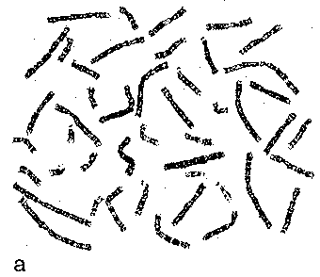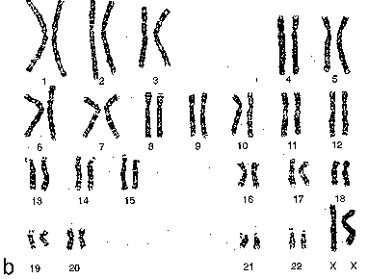  Кариотип человека: набор анафазных хромосом  Слева: хромосомы расположены произвольно.  Справа: хромосомы сгруппированы:  - в 23 пары гомологичных хромосом (в т.ч. 22 пары аутосом и одну пару половых хромосом – ХХ или XY),  - а все эти пары разбиты на 7 групп.
Отделы  хромосом | Части, выявляющиеся в мета- и анафазных хромосомах:  а) центромера(первичная перетяжка), в этой области находитсякинетохор– место прикрепления веретена деления;  б) плечи– части хромосомы по сторонам от центромеры;  в) теломеры– конечные участки плеч.  У некоторых хромосом в одном из плеч имеется и вторичная перетяжка. Это место расположения генов рибосомных РНК.
Морфо-логические типы  хромосом | По положению центромеры хромосомы делят на три вида:  а) метацентрические– с равными плечами,  б) субметацентрические– с плечами неодинаковой длины,  в) акроцентрические– одно плечо практически отсутствует.
4. Белки хромосом
Две группы белков | В структурных преобразованиях хромосом, а также в процессах их функционирования очень важную роль играют белки.  Хромосомные белки подразделяют на оснóвные икислые.
Гистоны | Оснóвные белки представлены гистонами пяти видов.  а) Оснóвность им придаёт высокое содержание лизина и аргинина, чьи радикалы имеют положительный заряд. Это позволяет им взаимодействовать с отрицательно заряженными фосфатными группами ДНК.  б) Также в гистонах много аминокислот с гидрофобными радикалами. Благодаря этому, гистоны хорошо взаимодействуют и друг с другом.  в) Именно гистоны в первую очередь отвечают за структурное состояние хромосом.
Кислые белки | На кислые (негистоновые) белки приходится только 20-40% массы хромосомных белков (остальное – гистоны).  Тем не менее, в отличие от гистонов, они чрезвычайно разнообразны:  Их функции:  - одни кислые белки участвуют в образовании высших уровней укладки хромосом (структурная функция),  - другие являются ферментами тех важнейших процессов, в которых участвуют хромосомы;  - третьи – регулируют активность ферментов и доступность различных участков ДНК
5. Уровни организации хромосом
а) Количество уровней укладки при разных состояниях хромосом
От одного до четырёх | Различают 4 уровня компактизации хромосом.  а) Эухроматинобладает только одним, самым низшим уровнем (нуклеосомным), что сохраняет его матричную активность.  б) Гетерохроматин имеет уже 3 уровня упаковки (от нуклеосомного до хромомерного), что лишает его активности, но всё ещё не позволяет различить отдельные хромосомы.  в) А вметафазных ( и анафазных ) хромосомах  - другой, более компактный, третий уровень организации (хромонемный вместо хромомерного)  - и, кроме того, добавляется ещё один – четвёртый уровень (хроматидный).  Так что, в итоге, длина ДНК (и хромосомы) сокращается в 10.000 раз.
Краткий  перечень | Эухроматин | Гетерохроматин | Метафазные  хромосомы
 | 1. Нуклеосомный уровень | 1. Нуклеосомный ур.  2. Нуклеомерный ур.  3. Хромомерный ур. | 1. Нуклеоосомный ур.  2. Нуклеомерный ур.  3. Хромонемныйуровень  4. Хроматидный уровень
б) Характеристика уровней компактизации хромосом
1. Нуклео-сомный  уровень | На первом уровне компактизации ДНК вместе с белками гистонами образует очень длинную цепь «бусинок» – нуклеосом.  а) Основа нуклеосомы – октамер – глобула из 8 молекул гистонов (по 2 молекулы гистонов четырёх видов).  б) Вокруг каждой такой глобулы молекула ДНК делает почти 2 оборота. | 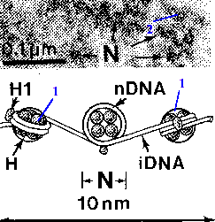  Рис. 4.2. Нуклеосомы
в) В участках между глобулами (эти участки называются линкернымиотделами) с ДНК связано ещё по одной молекуле гистона (Н1).
г) Период такой организации ДНК – примерно 200 нукл. пар ДНК.
Сокращение длины хромосомы за счёт этого уровня – в 6,2 раза.
2. Нуклео-мерный уровень | На следующем уровне нуклеосомная нить конденсируется (благодаря взаимодействию друг с другом молекул Н1) в более плотную суперспираль – нуклеомерную нить, илихроматиновую фибриллу.  Там, где этот уровень имеется, длина хромосомы (или её участка) сокращается ещё в 6-7 раз.
3-4.  Третий и четвёртый уровни | Верхние два уровня компактизации хромосом  - образуются под влиянием уже не гистонов, а определённых кислыхбелков, и  - используют другой принцип – не спирализацию (или не только спирализацию), а образование петель, или складок.  Так, нуклеомерная нить образует множество петель, которые собираются в розетки.
3. а)  Хромо-  мерная нить | В гетерохроматинеинтерфазных ядер эти розетки – относительнорыхлые и обозначаются какхромомеры.В итоге,  - хромосома приобретает вид хромомернойцепи,  - и на том компактизация хромосом ограничивается.
3. б)  Хромо-нема | В метафазныхже ианафазныххромосомахпетли розеток и сами розетки прилегают друг к другугораздо более тесно.  Образуемая при этом нить обозначается как хромонема, илихромосомная фибрилла.
4. Хроматидный уровень | Хромонема спирализуется или тоже складывается в петли.  Возможно, группы таких петель образуют сегменты хромосомы, связанные друг с другом короткими линкерными участками.  Продукт данного этапа конденсации – хроматида – одна из двух половин метафазной хромосомы.
Изменение размеров | В ходе компактизации, наряду с укорочением хромосомы (всего – в 10.000 раз), происходит её утолщение.  Так, толщина нуклеосомной нити – 10 нм, а хроматиды – 700 нм.
6. Ядрышки – последние из перечисленных в начале темы компонентов ядра.
Общая  характе-ристика | 1) Ядрышко (нуклеола) – самая плотная структура ядра, обычно имеющая округлую форму.  2) Нередко в ядре – не одно, а несколько ядрышек.  3) При этом ядрышки – не самостоятельные структуры: они являются производными хроматина.
Состав | Всего в ядрышке различают три компонента:  1) ядрышковый организатор– совокупность некоего числа копий генов рибосомальных РНК,  2) фибриллярный компонент– синтезируемые на этих генах пре-рРНК и созревающие из цепи рРНК,  3) а также глобулярный компонент– формирующиеся здесь же субъединицы рибосом.
1) Ядрышко-  вый орга-низатор | а)Гены рибосомальных РНК локализуются в пяти парах хромосом, т.е. в 10 хромосомах (в области их вторичной перетяжки).  б)При этом гены трёх видов рРНК (из четырёх) расположены друг за другом («цугом»), образуя т.н.кластер, который считывается при транскрипции как единое целое.  в)В каждом ядрышковом организаторе – несколько сотен или даже тысяч копий как этого кластера, так и не входящего в него гена четвёртого вида (5S-) рРНК.  г)Количество ядрышек в ядре зависит от того, во сколько групп объединились 10 ядрышковых организаторов – в одну или несколько.
2-3)  Фибриллярный и гло-булярный  компоненты | а)Превращение пре-рРНК в зрелые рРНК сводится кразрезаниюеё на отдельные рРНК и к дополнительной модификации последних.  б)Зрелые рРНК вовлекаются тут же – в ядрышках – в процесссамосборкисубъединиц рибосом, в котором участвует и несколько десятков рибосомных белков, поступающих из цитоплазмы.
7. Функции ядер и внутриядерные процессы
Функции ядер | Ядра клеток, в целом, выполняют три основные функции:  1) обеспечивают использование информации ДНК в самих клетках,  2) сохраняют наследственный материал для его продолжительного функционирования и для передачи его дочерним клеткам,  3) в определённых условиях, напротив, уничтожают свой геном.
1) Использо-вание информации ДНК | В рамках реализации первой функции в ядрах проходят процессы:  а) транскрипцияопределённых участков ДНК (синтез пре-мРНК),  б) созревание (процессинг) мРНК,  в) синтез и созревание тРНК и рРНК, сборка субъединиц рибосом,  г) сложная регуляция активности разных участков ДНК.
2)Сохранение и воспроиз-ведение ДНК | Вторую функцию ядер обеспечивают процессы:  а) репарация ДНК (обнаружение дефектов ДНК и их исправление),  б) репликация (удвоение) ДНК и других компонентов хромосом,  в) конденсация хромосом перед делением.
3) Третья функция ядер реализуется в ходе апоптоза– клеточного «самоубийства».
8. Деления клеток
а) Способность клеток к делениям: по этому признаку различают 3 группы клеток.
1) Митотические клетки | Жизненный цикл таких клеток сводится  - к восстановлению (объёма клеток,содержимого цитоплазмы и пр.) после предыдущего деления  - и к подготовкек следующему делению путём митоза. | Примеры:  - стволовые клетки эпителиев,  - кроветворные кле-тки ранних стадий со-зревания.
2) Условно  постмитоти-ческие клетки | В обычных условиях не делятся,  но сохраняют способность к делению, которая реализуется при других условиях. | При регенерации – гепатоциты, фибробласты, миосателлиты и др.
3) Постмитотические клетки | Это неделящиеся клетки, которые, видимо, окончательно утратили способность к делению.  (Хотя в последнее время появляются сенсационные сообщения обратного толка) | Нейроны, кардиомиоциты, миосимпласты и др.
б) Митотический цикл: в нём выделяют 4 периода
1) G₁-период –постмитотический, илипресинтетический | Это интервал времени  - от образования клетки (путём митоза)  - до начала синтеза в ней ДНК (и хромосомных белков). | Происходит восстановление содержания белков цитоплазмы и рост клетки.  В ядре – 46 хромосом по 1-й хроматиде в каждой;  значит, и 46 молекул ДНК.
О точке рестрикции | Именно в G₁-периоде определяется, войдёт ли клетка в митотический цикл или нет.  Однако ближе к концу периода наступает момент (точка рестрикции», после которого выбор уже не происходит:  - клетка всё равно войдёт в S-период, даже если на неё перестанут действовать митогенные факторы.
2) S-период – синтетический | В ядре происходит репликация ДНК и дупликация центриолей. | Количество ДНК постепенно возрастает:  - от 46 до 92.
3) G₂-период –премитотический, илипостсинтетический | В этот период синтезируются вещества, необходимые для митоза:  - в т.ч. белок микротрубочек тубулиндля формирования веретена деления. | В ядре – 46 хромосомы по 2 хроматиды в каждой;  значит, 92 молекулы ДНК.
4) Митоз (M) | Это центральное событие цикла, в ходе которого тетраплоидная по ДНК клетка делится на 2 диплоидные клетки.
Продолжи-тельность  периодов цикла | Примерная продолжительность периодов для быстро делящихся клеток такова: весь цикл – 24 часа, в т.ч  G₁-период –9ч,S-период –10ч,G₂-период –4,5ч,M–0,5ч.
в) Фазы митоза и их механизм
1) Про-  фаза | Основные события.  а) Конденсацияхромосом (формирование четырёх уровней укладки).  б) Вследствие этого – исчезновение ядрышек ипрекращение синтеза РНК.  в) Разрушение ядерной ламины; распадмембранядра, ЭПС и аппарата Гольджи на мелкие мембранные пузырьки.  г) Расхождение центриолей(диплосом) к полюсам клетки и начало формирования веретена деления. | Практически все эти события происходят под влияниеммитозстимулирующего фактора (MPF).  Он фосфорилирует ряд белков и тем самым сдвигает их активность в соответствующую сторону. Это белки  - конденсина– комплекса, вызывающего конденсацию хромосом;  - ядерной ламины и, видимо, самих мембран;  - микротрубочек (тубулин).
2) Мета-фаза | а)Хромосомы достигают максимальной конденсации, а также  - образуют в экваториальной плоскости т.н. метафазную звезду  - и почти по всей длине (кроме центромер) разделяются на хроматиды.  б)Веретено деления включает микротрубочки (МТ), идущие от каждой из двух диплосом в трёх направлениях:  - кинетохорныеМТ – к кинетохоре одной из хроматид каждой хромосомы,  - полярныеМТ – к экватору клетки, где контактируют с таки же МТ от противоположного полюса;  - астральные– к близлежащим областям плазмолеммы.  в) MPFфосфорилирует и тем самым активирует ещё один белок –анафазу обеспечивающий фактор(АPС – anaphase-promoting complex).
3) Ана-  фаза | Хромосомы окончательно разделяются на хроматиды, и последниерасходятсяпо разным полюсам клетки. Этому способствуют  - изменение длины МТ – укорочение кинетохорных и удлинение полярных МТ,  - а также белки-транслоказы, перемещающие хроматиды вдоль кинетохорных МТ. | Разделение хромосом на хроматиды стимулируется указанным фактором (АРС): он ускоряет разрушение белков когезинового комплекса (скреплявшего хроматиды) в особых гранулах цитоплазмы –протеосомах.  Кроме того, АРСускоряет распадMPF.
4) Тело-фаза | а) Большинство событий телофазы – это эффекты «отмены» MPF. Поэтому они, в основном, обратны событиям профазы:  - из мембранных пузырьков образуютсяядерныемембраныдвух дочерних ядер, а также мембраны ЭПС и аппарата Гольджи;  - хромосомы деконденсируются, и вновь формируются ядрышки.  б) Кроме того, происходит цитотомия (цитокинез):актомиозиновое кольцосжимается между двумя половинами делящейся клетки (образуя перетяжку) и, в конечном счёте, разделяет клетку на две дочерние.

Введение в учение о тканях

Общая гистология изучает тканевой уровень строения организма.

1) Группы тканей | Все ткани делят на 4 морфофункциональные группы:  а) эпителиальные ткани (покровные и железистые),  б) ткани внутренней среды организма (кровь, кроветворные и соединительные, включая хрящевые и костные, ткани),  в) мышечные ткани  г) нервная (в единственном числе!) ткань.
2) Компоненты  тканей и  органов | а) В состав ткани могут входить:  - клетки,  - надклеточные структуры (симпласты, синцитии),  - постклеточные структуры (эритроциты, тромбоциты, корнеоциты),  - межклеточное вещество (волокна, аморфное вещество).  В каждой ткани – строго определённый набор перечисленных элементов и их конкретных представителей.  б) В свою очередь, в каждом органе – определённый набор тканей (или их элементов) разных видов и (или) групп.  При этом клетки одного и того же вида ткани в разных органах могут иметь те или иные особенности.
3) Камбий | Клетки, способные к делению и служащие для обновления ткани, называются камбиальными, или стволовыми.  Виды тканей в зависимости от наличия камбия:  1. Камбиальные  а. локализованный камбий – камбиальные клетки расположены в определённом локусе ткани (например, в базальном слое эпителия)  б. диффузный– камбиальные клетки распределены по всему объёму ткани (например, фибробласты в соединительной ткани)  в. вынесенный– камбиальные клетки находятся за пределами ткани (например, стволовые клетки хряща находятся в надхрящнице.)  2. Бескамбиальные  а. есть только высокодифференцированные клетки неспособные к митозу  б. клетки в периоде Gо (клетки печени)
4) Потентность клеток | а) Тотипотентные клетки (клетки зародыша до стадии 4-8 бластомеров) – способны давать начало любой клетке организма.  б) Полипотентные клетки (бластомеры, клетки зародышевых листков, некоторые стволовые клетки) – способны давать начало не всем, но многим видам клеток.  в) Унипотентные клетки – стволовые клетки, способные развиваться лишь в одном направлении.
5) Дифференцировка | а) Постепенное ограничение возможных направлений развития клетки называется коммитированием.  б) Крайняя степень коммитирования – детерминация: она означает, что у клетки осталось лишь одно направление развития.  в) Совокупность процессов коммитирования (вплоть до детерминации) и последующего преобразования детерминированной клетки в зрелую (по морфологии и функции) называется дифференцировкой.
6) Дифферон | Дифферон - совокупность всех клеточных форм, определяющих определенную линию дифференцировки от стволовой клетки до конечной, высокодифференцированной, формы
7) Определение понятия «ткань» | Ткань – это филогенетически сложившаяся система клеток и неклеточных структур, обладающих общностью строения и специализированные на выполнение определенных функций.

2. Общие сведения об эпителиальных тканях
а) Локализация
Эпителиальная ткань - совокупность дифферонов полярно дифференцированных клеток, тесно расположенных в виде пласта на базальной мембране, на границе с внешней и внутренней средой, а также образующих большинство желез организма.
Эпителиальные ткани, в основном, бывают покровными и железистыми:
- покрывают внешние поверхности органов и тела,
- выстилают изнутри поверхности полостей, сосудов и протоков,
- являются основными секреторными клетками большинства экзокринных и эндокринных желёз.
Кроме того, эпителиальными являются
- сенсорные клетки вторично чувствующих органов чувств (вкуса, слуха и обоняния)
- и строма тимуса.

б) Происхождение эпителиев
Эпителиальные ткани образуются из 5-ти эмбриональных источников, в связи с чем различают 5 типов железистого эпителия.:

1) эпидермальный | – из кожной эктодермы | – эпителий кожи, производные кожи
2) эпендимо-глиальный | – из нервной трубки | – эпителий полостей мозга (эпендима)
3) целонефро-дермальный | – из мезодермы  (без мезенхимы) | – эпителий серозных оболочек и почек
4) ангио-  дермальный | – из мезенхимы | – эндотелий сосудов
5) энтеро-дермальный | – из энтодермы | – эпителий желудка, кишки, печени и поджелудочной железы

3. Покровные эпителии

а) Общие признаки
1) Пласт клеток | Клетки вплотную прилегают друг к другу, между клетками почти нет промежутков, межклеточное вещество отсутствует
2) Базальная мембрана | Эпителиальные клетки лежат на базальной мембране, которая отделяет их от соседних тканей.
3) Полярность | Базальный и апикальный отделы эпителиоцитов, имеющие разное строение.
4) Отсутствие сосудов | Лишь в одном эпителии есть сосуды – сосудистая оболочка во внутреннем ухе.
5) Кератин | Промежуточные филаменты образованы кератином. искл: эндотелий и эпендимы
6) Регенерация | У эпителия – высокая способность к регенерации
б) Классификация покровных эпителиев

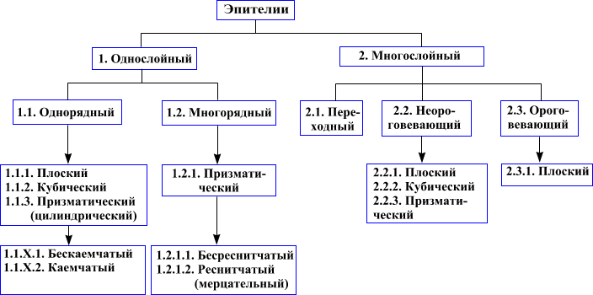

4. Однослойные покровные эпителии

Определение | Однослойными называются такие эпителии, у которых все клетки контактируют с базальной мембраной.
Пример  Мезотелий  брюшины  Тотальный препарат. Импрегнация серебром и окраска гематоксилином | Однослойный однорядный плоский эпителий.  Ядро уплощено вдоль базальной мембраны (сверху округлая форма, сбоку - палочковидная), органеллы развиты слабо, имеется большое количество пиноцитозных пузырьков.  Но убедиться ни в том, что он однослойный, ни в том, что он – плоский, на данном (тотальном) препарате нельзя.  Зато хорошо видны границы (1) клеток: между клетками фактически нет межклеточного вещества. | 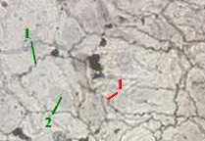
Пример  канальца почек | Однослойный однорядный кубический эпителий.  Ядро округлой формы, расположено в центре клетки, хорошо развиты органеллы общего значения. | 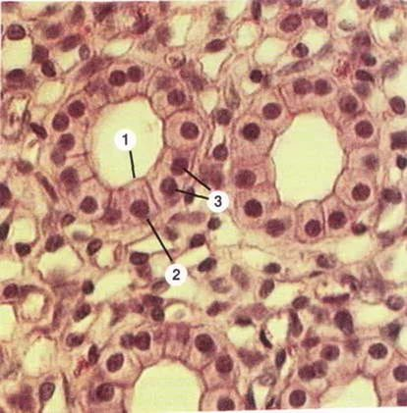
Пример  Рис. 7.2. Эпителий тонкой кишки. Толстой кишки.  Окраска гематоксилином и эозином | Однослойный однорядный цилиндрический (синоним: призматический) каёмчатый эпителий (3).  Ядро овальной формы, имеет развитые органеллы синтеза и развитый цитоскелет, на апикальной поверхности имеет многократые складки плазмолеммы, которые будут называться щеточной каемкой.  Он покрывает ворсинки (2) тонкой кишки.  На апикальной поверхности эпителиоцитов – оксифильная щёточная каёмка (4), образованная микроворсинками. | 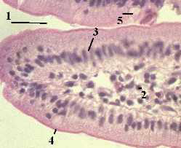
Пример:  Слизистая оболочка желудка | Однослойный однорядный цилиндрический бескаемчатый эпителий  Ядро овальной формы, находится на базальном полюсе и ориентировано поперек базальной мембраны, имеет развитые органеллы синтеза, расположенные на базальном полюсе, апикальный полюс занят слизью с вакуолями.
Рис. 7.3. Эпителий трахеи (воздухопроводящие пути)  Окраска  гематоксилином и эозином | Однослойный многорядный реснитчатый (мерцательный) цилиндрический эпителий.  Ядра располагаются на разных уровнях:  а. базальные клетки - ядра расположены возле базальной мембраны;  б. короткие вставочные клетки  в. длинные вставочные клетки  Все клетки касаются базальной мембраны (однослойность), но т.к. они различны по высоте, то их ядра лежат на разных уровнях (многорядность).  Видны ядра клеток: базальных (1), переходных (2) , мерцательных (3) с ресничками (4), бокаловидных (5). | 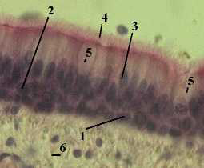
5. Многослойные покровные эпителии

Определение | В многослойном эпителии с базальной мембраной связаны клетки только нижнего (базального) слоя, а остальные клетки лежат слоями друг на друге.
Рис. 7.4. Эпителий мочевого пузыря  Окраска гематоксилином и эозином | В мочевыводящих путях – переходный эпителий: при растяжении органа уплощается, т.е. переходит от одной формы к другой.  У него – 3 слоя:  - базальный (1),  - промежуточный (2)  - поверхностный (3) из крупных клеток с округлыми ядрами. | 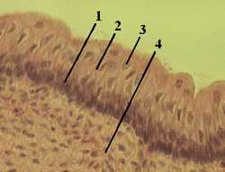
Рис. 7.5. Передний эпителий роговицы  (Окраска гематоксилином и эозином )  Он же – в полости рта и в пищеводе. | Многослойный плоский неороговевающий эпителий.  В его составе условно выделяют тоже 3 слоя:  - базальный (1),  - шиповатый (2), чьи клетки содержат многочисленные «шипики», образующие десмосомы  - поверхностный слой плоских клеток. | 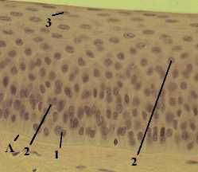
Рис. 7.6. Эпителий кожи пальца (эпидермис)  Окраска гематоксилином и эозином  А также ладонная поверхность рук и подошвенная поверхность стоп. | Многослойный плоский ороговевающий эпителий.  В нём различают 5 слоёв:  - базальный (1) – вместе с подлежащей базальной мембраной имеет очень извилистый контур из-за впячивания в эпителий многочисленных сосочков соединительной ткани;  - слой шиповатых клеток (2),  - зернистый слой (3) – из уплощённых клеток (с уплощёнными же ядрами), заполненных гранулами т.н. кератогиалина,  - блестящий (4)  - роговой (5) слои – из безъядерных клеток, где кератин уже не образует гранулы, а занимает весь внутриклеточный объём в виде продольных плотно упакованных пучков. | 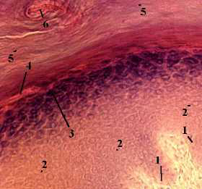
Таким образом, в ходе превращения базальных клеток в роговые чешуйки в них исчезают почти все органеллы и накапливаются промежуточные филаменты из белка кератина. Поэтому все эти клетки имеют общее название – «кератиноциты».

6. Железистый эпителий
а) Самая общая классификация желёз:
- по числу клеток – одноклеточные (напр., бокаловидные клетки) и многоклеточные;
- по направлению секреции – эндокринные (в кровь) и экзокринные (во внешнюю среду).
Дальше в этой теме речь будет идти лишь о многоклеточных экзокринных железах.
б) Общие сведения об экзокринных железах
Компоненты желёз | 1) Концевые отделы – полые мешочки или трубочки, стенка которых состоит из экзокриноцитов, выделяющих в просвет свой секрет.  2) Выводные протоки – идут от концевого отдела к соответствующей полости тела или на его поверхность. Изнутри выстланы покровным эпителием.  Замечание: в эндокринных железах нет ни концевых отделов, ни выводных протоков.
Типы  секреции | 1) Меро-криновая  секреция | Выделение секрета идёт без нарушения целостности экзокриноцитов. |  | Пример – слюнные железы.
 | 2) Апо-  криновая  секреция | При выделении секрета происходит частичное разрушение апикальных отделов клеток. |  | Пример – молочные железы
 | 3) Голо-криновая  секреция | Образуя секрет, клетки полностью разрушаются и выделяются вместе с секретом. |  | Пример – сальные железы
Природа секрета | По природе секрета железы делятся на  1) белковые, 2) слизистые, 3) белково-слизистые и 4) сальные
Морфоло-гическая  класси-фикация  желёз | 1) По ветвлению выводных протоков – |  | а) простые железы, если проток не ветвится  б) сложные железы, если протоки ветвятся
 | 2) По ветвлению концевых отделов – |  | а) неразветвлённые и  б) разветвлённые
 | 3) По форме концевых отделов – |  | а) трубчатые и  б) альвеолярные
Примеры желёз
Рис. 7.7. Железы матки  Окраска гематоксилином и эозином | Рис. 7.8. Сальные железы.  Кожа с волосом  Окраска гематоксилином и эозином | Рис. 7.9. Подчелюстная слюнная железа  Окраска гематоксилином и эозином
Это простые неразветвлённые трубчатые железы | Это простые разветвлённые альвеолярные железы | А это сложные разветвлённые альвеолярно-трубчатые железы

